Работа по английскому языку для 8 класса.

1.Вид и цель работы: промежуточная аттестация

- оценить уровень языковой подготовки по английскому языку учащихся 8 класса с целью определения владения ими сформированности умений: читать текст с пониманием общего содержания и с извлечением запрашиваемой информации;
- написать письмо (50-60 слов)

2.Перечень проверяемых образовательных результатов

1)умение читать с пониманием основного содержания;
2) извлекать конкретную информацию из прочитанного;
3) догадываться о значении незнакомых слов по контексту;
4) умение написать письмо на предложенную тему.

3.Перечень проверяемых элементов содержания

- Страны изучаемого языка и родная страна (достопримечательности, праздники, обычаи и традиции);
- Путешествие;
- Спорт;
- Мода

4.Структура работы.

№ задания | Краткое описание задания | Проверяемый результат | Проверяемый элемент содержания | Уровень: базовый (Б), повышенный (П)
1 | Соответствие между заголовками и текстами | 1)3) | 2) | Б
2 | Письмо “My favourite destination” | 4) | 2) | П

Примечание: задания базового уровня составляют не менее 70% работы.
В контрольную работу включено 1 задания базового уровня и 1 задание повышенного уровня
Уровень сложности заданий определяется уровнями сложности языкового материала и проверяемых умений, а также типом задания.
В работу по английскому языку включен текст, с помощью которого формируются и отрабатываются навыки общего понимания содержания прочитанного. В раздел включены 1 задание на соответствие между заголовками и текстами, 2 задание направлено на умение написать заметку в газету о своем любимом месте назначения (путешествие)

5. Время, отводимое на выполнение работы: 45 мин

6. Дополнительные материалы и оборудование:-

7. Система оценивания отдельных заданий и работы в целом.

№ задания | Количество баллов | Комментарий
1 чтение | 7 | За каждый правильный ответ 1 балл (чтение)
2 письмо | 15 | Содержание (макс. 3 балла)  Организация текста (макс. 3 балла)  Лексика (макс. 3 балла)  Грамматика (макс. 3 балла)  Орфография (макс. 3 балла)

Перевод в 5-балльную систему.

20-22 5 (отлично)
16-19 4 (хорошо)
12-15 3 (удовлетворительно)
11 и меньше 2 (неудовлетворительно)
Примечание: отметка «3» ставится при выполнении более 50% заданий базового уровня.
8. Приложение: таблица Excel для обработки результатов.
9. Варианты работы.

Чтение
Task 1
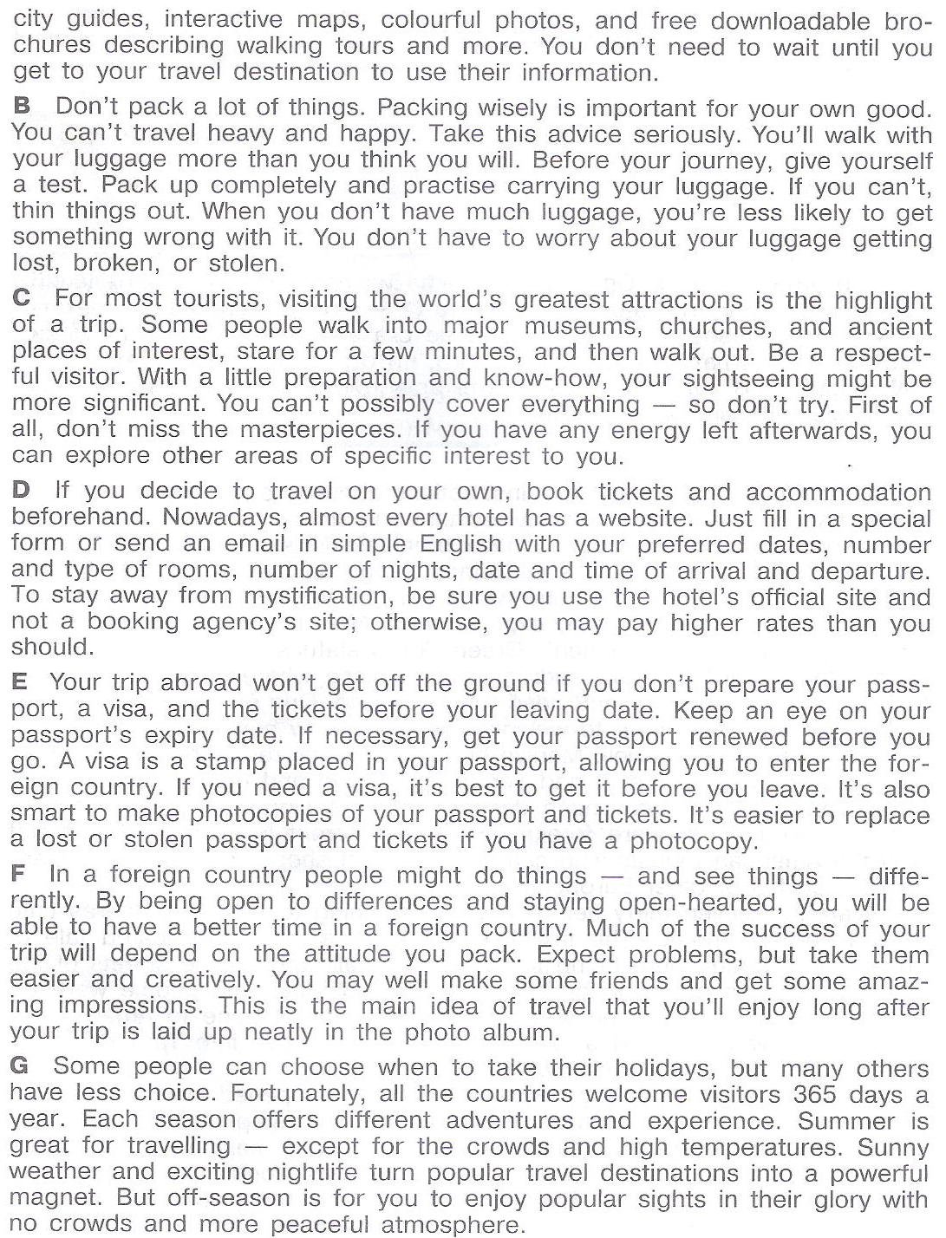

Task 2 Напишите личное письмо.
A popular British magazine asks its readers to answer the question “What is your favourite destination?” (50-60 words)
Don’t write the date and the address.

